NET119緊急通報システム
Web登録申請の手順
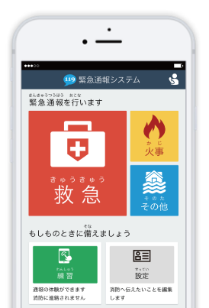
（スマートフォン版）

菊池広域連合消防本部
熊本県菊池郡菊陽町大字原水7-1
FAX：096-232-9333 TEL : 096-232-9331

ご登録にあたっての注意事項
登録にあたって電子メールを使用します
例： | .xxx@xxxx | 記号から始まっているメールアドレス
 | xxx.@xxxx | @の直前にピリオド（. ）を使用しているメールアドレス
 | xx..xx@xxxx | ピリオド（. ）ハイフン（－）アンダースコア（_）を連続して使用している  メールアドレス
下記のようなメールアドレスは利用できません。
電子メールなどについて定めたインターネットに関する技術の基準に反するメールアドレスは、
登録できません。
（一部の携帯電話会社において過去に取得可能でしたが、現在は取得できないメールアドレスです。）

申請前にご確認ください
迷惑メール対策のためメールの受信制限をされている場合は、NET119からのメールが届か
ない場合があります。
NET119からのメールを受信できるよう、事前にNET119のドメインを受信可能にして
ください。
各端末の迷惑メール対策設定画面で、受信に必要な下記のメールドメインを受信許可リスト等
に追加します。
web119.info

ドメインの一致確認範囲は「部分一致」もしくは「後方一致」にしてください。
また、URL付きのメール・パソコンからのメールも受信可能にしてください。
※設定手順がご不明な方や、設定を行ってもメールが届かない場合は、ご契約の携帯電話会社へご確認をお願いします。

申請の手順（1）
空メールを送信します
二次元コードを読み取り、空メールを送信します。
二次元コードが読み取れない場合は、メールアドレスを直接入力して空メールを送信して
ください。
※「空メール」とは、件名や本文に何も記述されていないメールのことです。
※ iPhoneの場合は、件名や本文に何か文字を入力すると空メールを送信できます。

メールを送信すると、NET119からメールの返信が届きます。
- 返信されたメールが迷惑メールフォルダに入っている可能性がありますので、すべての
フォルダを確認してください。

《二次元コード》
《メールアドレス》


entry_xxxxx@entryxx.web119.info

メール送信後、NET119からのメールが届かない場合は、前ページの「ご登録にあたっての
注意事項」をご確認ください。
申請の手順（2）
メールアドレスを認証します
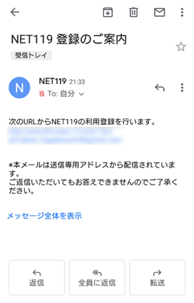
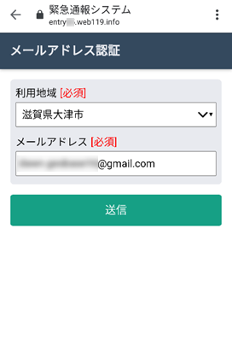
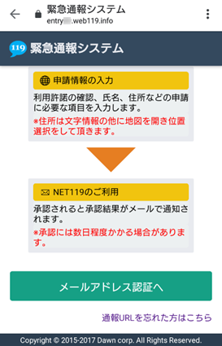

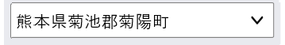
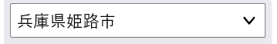

記載内容を確認してから、
［メールアドレス認証へ］
を選択します。
空メール送信後、すぐに
［NET119 登録のご案内］という件名のメールが届きます。本文内にあるURLへアクセスしてください。
お住まいの地域を選択します。また、メールアドレスを確認し、［送信］を選択します。

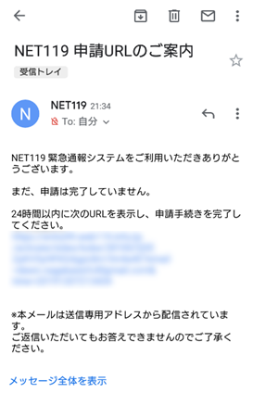
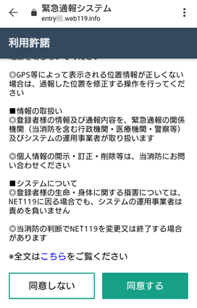
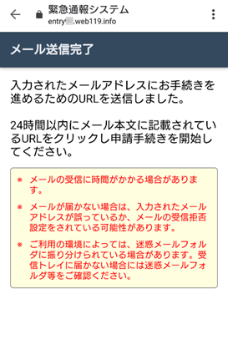
利用規約を確認して、［同意する］を選択します。
届いたメールの本文内にあるURLへアクセスして、申請手続き画面を開きます。

メール送信完了の画面が
ひらき、［NET119 申請URLのご案内］という件名の
メールが届きます。

申請の手順（3）
申請情報を入力します
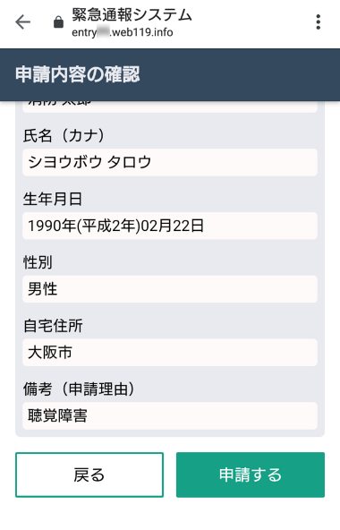
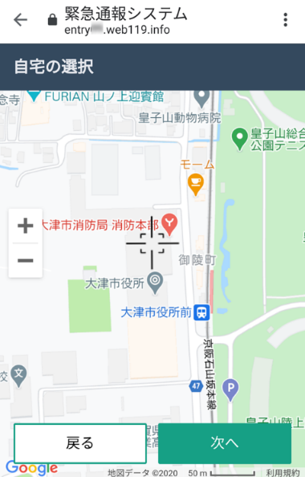
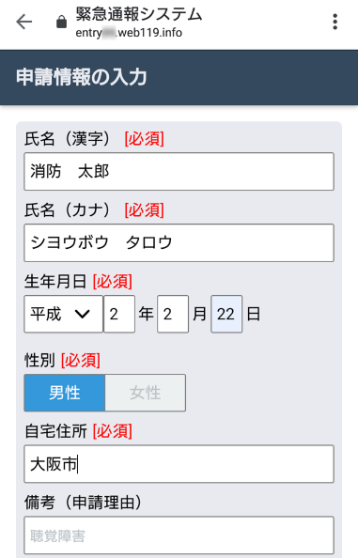
地図を動かして中心を自宅の位置に合わせ、［次へ］を選択します。
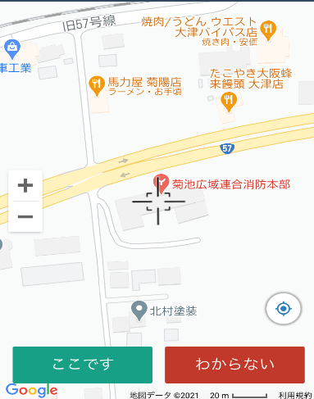

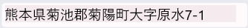


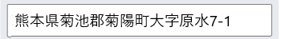
申請内容を入力します。
必須項目は必ず入力してください。入力後、［次へ］を選択してください。
申請内容を確認して、［申請する］を選択します。

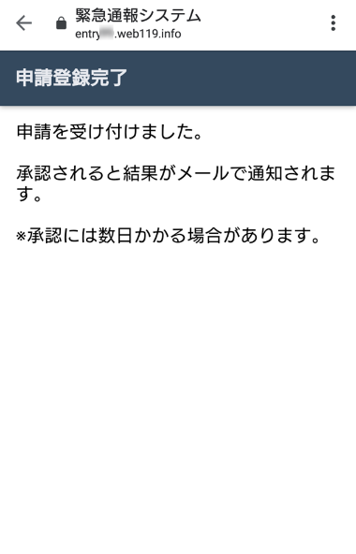
菊池広域連合消防本部で申請内容を確認し、メールを
お送りします。
送信まで、数日かかる場合がありますので、メールを
確認しつつ、お待ちください。

※送信されたメールには通報するためのURLが記載
されていますので、引き続き手順にしたがって設定を
お願いします。
申請登録完了の画面が表示
されます。

申請の手順（4）
通報するためのURLをお知らせします
申請が承認されると、［NET119 通報URLのお知らせ］という件名のメールが届きます。
必ずメールを確認してください。
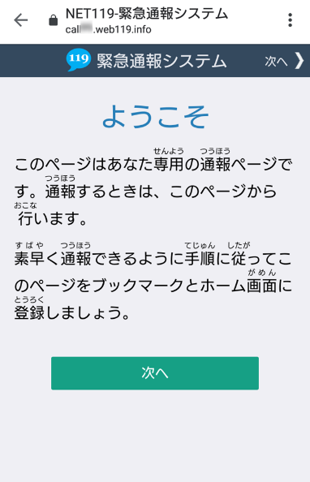
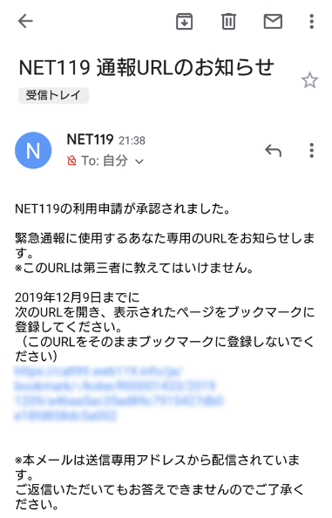

メール本文内にあるURLにアクセスします。
アクセスしたページをブックマークに登録、ホーム画面に追加してください。
ブックマークの登録方法とホーム画面追加の方法については、次ページをご覧ください。


通報URLへのアクセスには有効期限があります。
「有効期限切れです」と表示された場合は、消防へ連絡してください。
URLは推奨ブラウザで開いてください。
iPhoneはsafari、Androidはchromeで開いてください。
URLをタップして推奨ブラウザで開くことが出来ない場合、メールに記載されて
いるURLをコピーし、ブラウザのアドレスバーに貼付して開いてください。

ブックマーク登録・ホーム画面追加方法【iPhoneの場合】
ブックマーク登録・ホーム画面に追加します
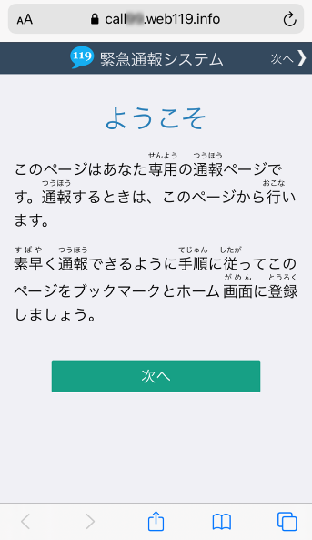
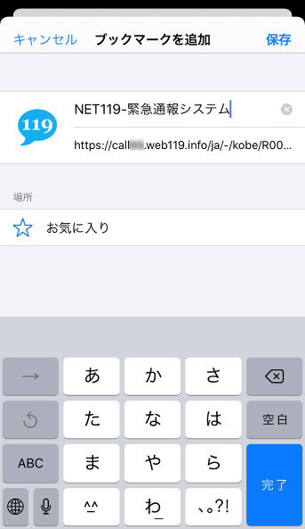
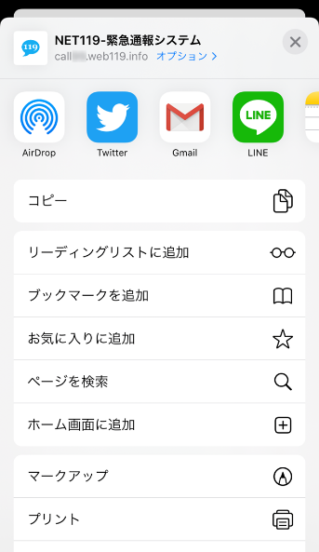
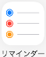



［保存］を選択し、ブック
マークに保存します。

［ブックマークを追加］を
選択します。

画面下中央の矢印マークを
タップします。

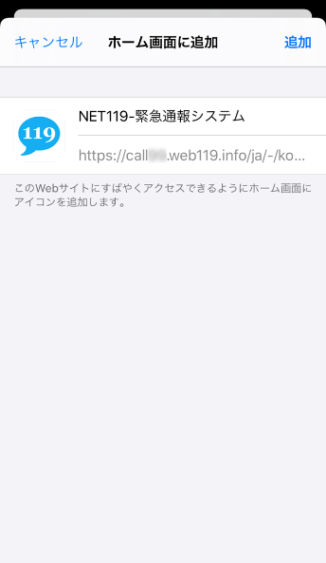
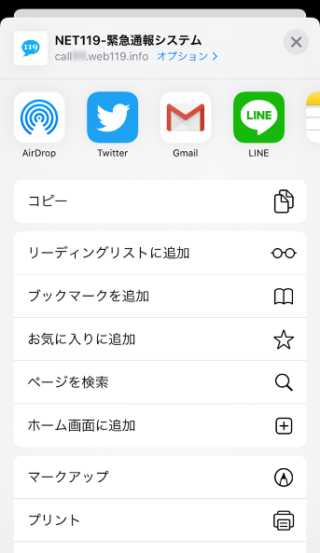

［追加］を選択して、ホーム
画面にアイコンを追加します。
［ホーム画面に追加］を選択します。

もう一度、画面下中央の矢印マークをタップします。
ブックマーク登録・ホーム画面追加方法【Androidの場合】
ブックマーク登録・ホーム画面に追加します
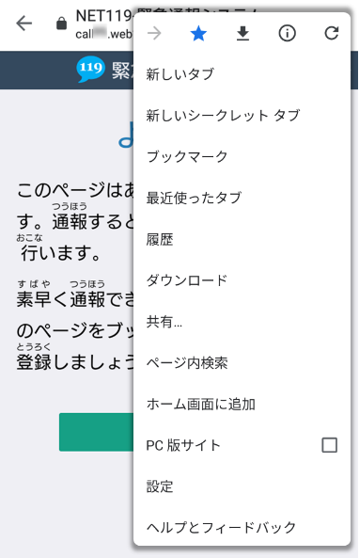

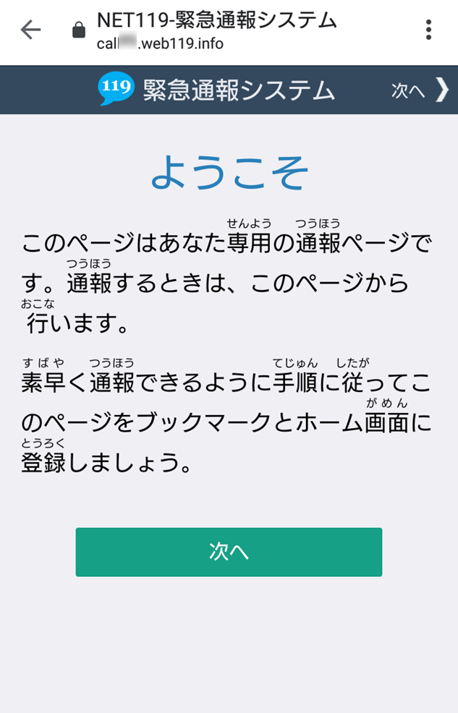
画面上部の［ ］をタップして、メニューを開きます。
［☆］マークをタップして、ブックマークに追加します。
もう一度、画面上部の［ ］をタップして、メニューを
開きます。

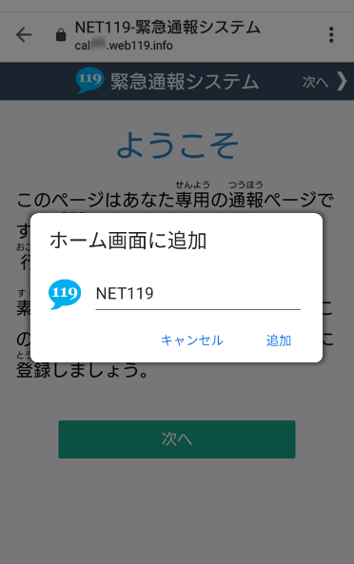

［ホーム画面に追加］を選択します。
※機種によってはホーム画面にアイコンを追加できない場合があります。

［追加］を選択して、ホーム
画面にアイコンを追加します。

申請後の設定（1）
ホーム画面に戻って、アイコンをタップします
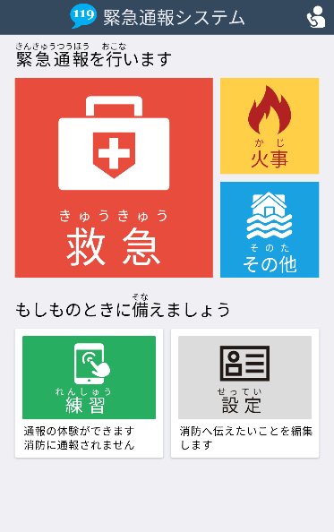
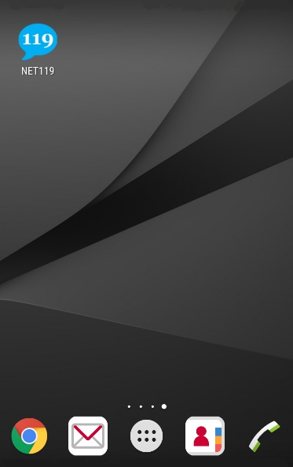

通報画面が表示されることを確認します。


画面を開くと、「位置情報の使用を許可しますか？」と表示されました。
位置情報の使用許可について表示された場合、必ず許可してください。
位置情報の使用を許可しなければ、通報することができません。
通報画面を開くと、「位置情報が取得できません」と表示されました。
スマートフォンの位置情報設定をオンにする必要があります。
画面の手順に従って、オンにしてください。
位置情報をオフにしたままだと通報することができません。

申請後の設定（2）
追加情報を登録します
基本情報以外の情報を登録します。分かることは全て登録してください。
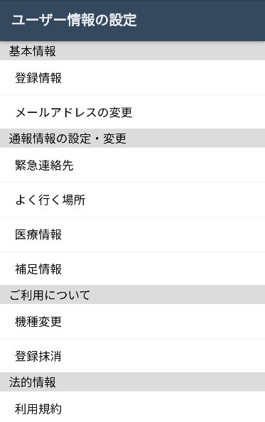
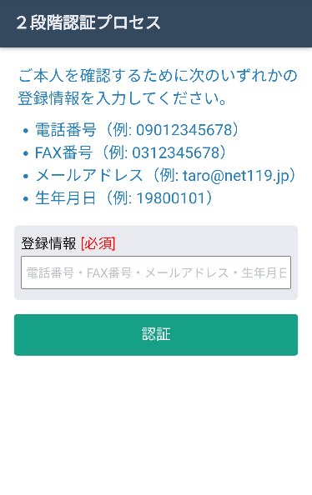

本人確認のために登録情報を
入力し、認証を選択します。
※生年月日8桁がおすすめです。
情報の設定画面が開きます。
情報を登録してください。
通報画面の右下、［設定］をタップします。

緊急連絡先を登録します。
家族や友人などを登録しておくと、通報時に消防から連絡します。
本人と連絡が取れない場合にも消防から連絡することがあります。
3人まで登録できます。必ず1人以上登録してください。
よく行く場所を登録します。
勤務先や学校などよく行く場所を登録します。

医療情報を登録します。
通報時に、消防に知らせたい持病やかかりつけの病院を登録します。
補足情報を登録します。
その他、通報時に消防に知らせたい情報を登録します。

練習通報の方法
練習通報を行いましょう
いつでも通報の練習をすることができます。
もしもの時に備えて定期的に練習をしましょう。
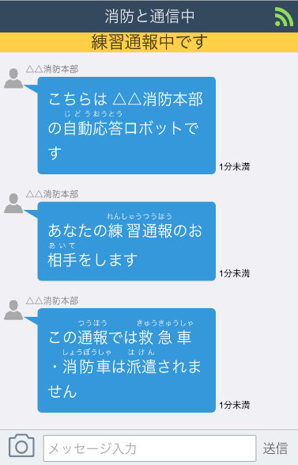
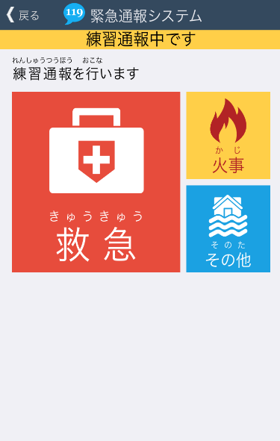
必ず「練習通報中です」と表示されていることを確認ください。

練習通報のつもりが本当に通報してしまった場合は、チャット画面で消防に「間違えました」とメッセージを送ってください。

